## 实验7：日期类和System类的使用

### 1.实验目的

（1）理解Java中日期类的基本使用方法。

（2）掌握使用System类获得系统属性的方法。

### 2.实验内容

（1）使用日期类中的方法，编程实现求出从1949年10月1日至2010年8月15日之间的相隔天数。

1.源代码：  
 package shiyan7;

import java.util.*;

import java.lang.*;

public class main1 {

public static void main(String[] args) {

// TODO Auto-generated method stub

Calendar start = Calendar.getInstance();

start.set(1949, 10, 1);

Calendar end = Calendar.getInstance();

end.set(2010, 8, 15);

long diff = end.getTimeInMillis() - start.getTimeInMillis();

long nd = 1000 * 24 * 60 * 60;

long days = diff / nd;

System.out.println("相隔天数是:" + days);

}

}

1. 运行截图：

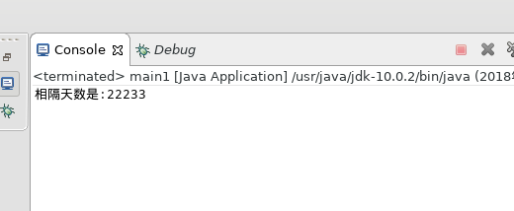

1. 使用System类中的方法，编程实现获得自己微机上的系统属性，包括用户名、用户目录、操作系统名、操作系统架构、操作系统版本、文件分隔符、路径分隔符等。
2. 源代码：

package shiyan7;

import java.util.*;

import java.lang.*;

public class main2 {

public static void main(String[] args) {

System.out.println(System.getenv());

System.out.println("用户名：" + System.getProperty("user.name"));

System.out.println("用户目录：" + System.getProperty("user.home"));

System.out.println("操作系统名：" + System.getProperty("os.name"));

System.out.println("操作系统架构：" + System.getProperty("os.arch"));

System.out.println("操作系统版本：" + System.getProperty("os.version"));

System.out.println("文件分隔符：" + System.getProperty("file.separator"));

System.out.println("路径分隔符：" + System.getProperty("path.separator"));

}

}

1. 运行截图：

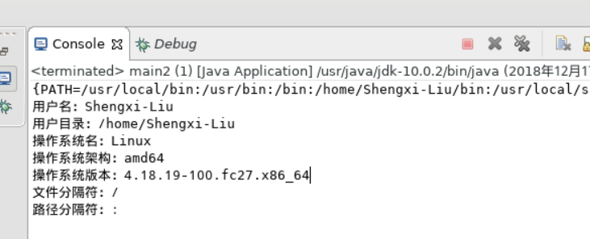

1. 实验总结：

我的实验用的机器是linux版本的fedora27,对于linux是将通过export设置的变量显示在此。至于日期类，最新的应该是使用Calender这个类才是．希望以后加油！！！！！